Самое большое в мире дерево
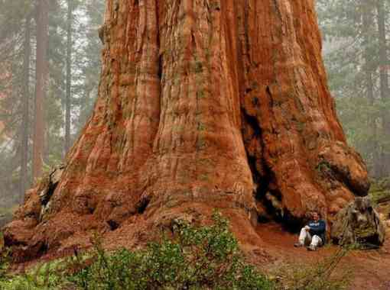
Это самое большое дерево в мире. Его возраст соответствует его росту - 2300 лет. Даже название у дерева "президент".

Деревья как еда и топливо

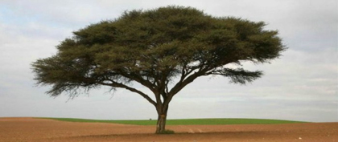
Биоинженеры из США разработали специальную технологию выработки пищевого крахмала из древесной целлюлозы. Специалисты утверждают, что благодаря этому к 2050 году дешевой пищей можно будет обеспечить до 30% населения планеты.

История одного желудя

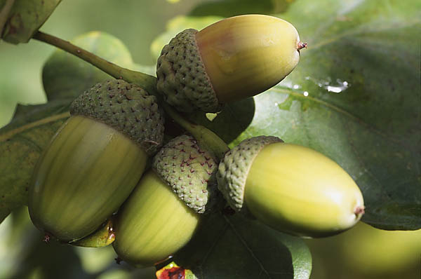
Однажды Neil Bromhall решил снять фильм о превращении желудя в дерево. Взяв обычную камеру, он в течение 8 месяцев наблюдал за ростом желудя и сделал трех минутный фильм в формате time-lapse (замедленная съемка).
Самая умная ворона
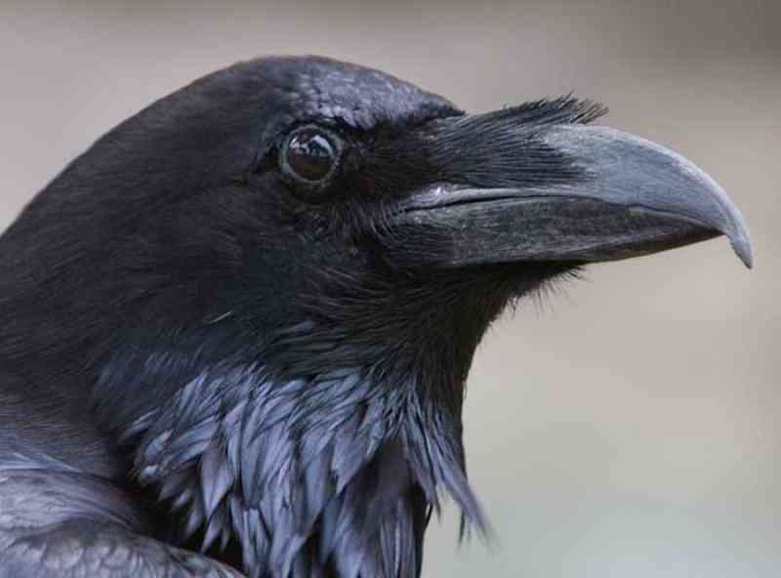
Ворона с многозначительным именем 007, решает сложную головоломку. Решение имеет восемь ступеней, но агент, простите, ворона 007 выбирает единственно правильный вариант и извлекает только те инструменты, которые позволят получить следующий инструмент и так далее.

День детских изобретений
17 января во всем мире отмечается День детских изобретений, или День детей-изобреталей (Kid Inventors' Day). Датой этого праздника выбран день рождения американского ученого, изобретателя и дипломата Бенджамина Франклина, который в 12 лет изобрел ласты для плавания, которые надевались на руки.

